«Территориальное общественное самоуправление №10»
Лениногорского муниципального района.
Создана и зарегистрирована решением Лениногорского городского Совета Лениногорского муниципального района от «03» марта 2023 года № 134
Количество жителей – 4850 человек
Головное предприятие ТНГ «Лен-ГИС»

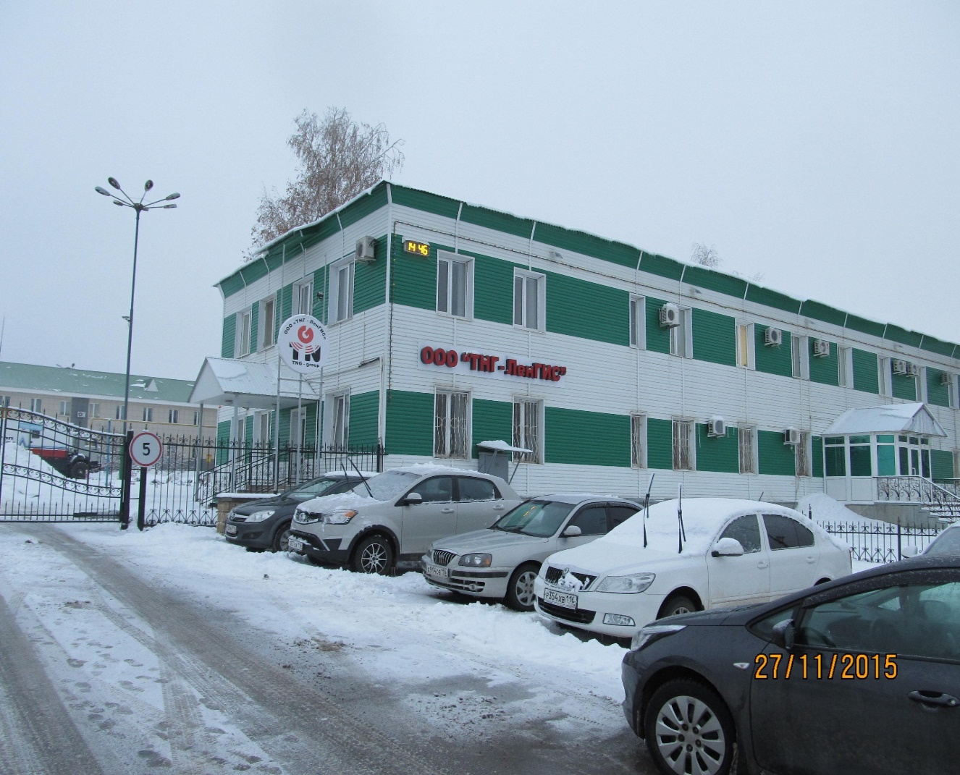

Руководитель организации
«Территориальное общественное самоуправление №10»
Миннегараева Раиса Рамильевна.

Миннегараева Раиса Рамильевна – родилась 12.09.1988 года в городе Норильск, Красноярского края. Училась в средней школе № 2 . В 2011 году закончила Казанский институт Экономики Управления и Права. С 2010 года работала в ГАПОУ «Лениногорский политехнический колледж». В 2017 году вышла на работу Зам.председателем МОО « ТОС №10». С 2023 года стала руководителем организации «ТОС 10»

ПАСПОРТ
Территориального общественного самоуправления № 10

Адрес центра ТОС №10: РТ город Лениногорск, ул. Куйбышева 39
Телефон: 6-19-92
Границы:
ул. Гагарина дома 33
ул. Добролюбова дома 27
ул. Куйбышева дома 39, 42(общежитие-ПЛ-14), 44, 46, 48
ул. 50 лет Победы дома 17,18,19,20,21,23
ул. Агадуллина дома 15а, 21а
ул. Агадуллина дома 15,17,19,21 (ТСЖ)

Депутаты городского совета муниципального образования  г. Лениногорск  Харламов Валерий Александрович  тел:2-50-24  2-50-28  Асадуллин Рамиль Рифкатович  тел: 5-25-31  Секретарь первичного отделения партии  «Единая Россия»  Храмов Игорь Петрович  5-15 -82  Участковый специалист по социальной  работе:  Ризванова Луиза Исмагиловна  5-48-54  Центр психологической помощи:  Ященко Ольга Викторовна  2-17-98 | ЖКХ ООО «АРГО»  Ул. Куйбышева, 46  Асадуллин Рамиль Рифкатович  тел: 5-25-31  Учебные заведения:  ГАОСПО «Лениногорский политехнический колледж»  ул. Гагарина, 29  Директор - Минязев Рустэм Рафаэлевич  тел: 2-11-25 пр. 2-18-06  МДОУ №32  ул. Куйбышева 46 а  Заведующая-  Тимакова Татьяна Николаевна  Тел. 5-15-25

Состав
Совета территориального общественного самоуправления

- Миннегараева Раиса Рамильевна – Руководитель «ТОС №10»

Члены совета:

- Асадуллин Рамиль Рифкатович – директор ООО «АРГО».
- Бострикова Ирина Хамбаловна – активный житель микрорайона
- Трункина Галия Гизамовна - Главный специалист – руководитель общественного пункта охраны порядка №3 (4) Исполнительного комитета МО «ЛМР» РТ.
- Сафиуллина Зульфия Акдасовна – зам. директора ГАОУ СПО «ЛПК»
- Майорова Галина Алексеевна – активный житель микрорайона.
- Марунина Марина Валентиновна – зам. директора ООО «АРГО».
- Мингаллимова Гульфия Валиевна – активный житель микрорайона.
- Сафина Роза Маратовна – активный житель микрорайона.
- Чернова Юлия Мансуровна- заведующая МДОУ №32
- Кондратьев Анатолий Арсентьевич – председатель Лениногорского горрайсовет ветеранов войны и труда

Депутаты городского совета муниципального образования
г. Лениногорск по МОО «Территориального общественного самоуправления №10».

Избирательный округ №4 (центр – школа №7)

Чумарина Ирина Александровна – Начальник ПОУ Лениногорская АШ ДОСААФ РТ тел. 2-42-25
Включает дома по улицам: 50 лет Победы 18, 20Добролюбова 8в

Избирательный округ №8 (центр – ГАПОУ «ЛПК»)

Асадуллин Рамиль Рифкатович - Директор ООО «Арго» тел. 5-25-31
Включает дома по улицам: Куйбышева 39, 44,46, 48, Гагарина 33, Добролюбова 27, 50 лет Победы17,19,21,23

Общественные пункты охраны правопорядка территории микрорайона «ТОС №10»ЛМР.

ОБЩЕСТВЕННЫЙ ПУНКТ ОХРАНЫ ПОРЯДКА №3(4) ИСПОЛНИТЕЛЬНОГО КОМИТЕТА МО «ЛМР» РТ

Адрес – улица Куйбышева, дом 39
Телефон – 5-80-67

- УУП ОУУП и ПДН отдела МВД РФ по Лениногорскому району РТ - старший лейтенант – Ситдиков Ирек Фанисович
Административные участки №№10,11,12. Ул. Добролюбова - дома № № 2 по 14 . ул. Агадуллина – дома №№ 3,15,15А,15Б.ю17,19,21
ул. Куйбышева, дома №№ 24,26,30,32,39; ул. 50 лет Победы, дома 2-26- четная сторона
- Главный специалист – руководитель общественного пункта охраны порядка №3(4) Административного отдела Исполнительного комитета МО «ЛМР» РТ – Трункина Галия Гизамовна

ОБЩЕСТВЕННЫЙ ПУНКТ ОХРАНЫ ПОРЯДКА №2(3) ИСПОЛНИТЕЛЬНОГО КОМИТЕТА МО «ЛМР» РТ

Адрес – улица Вахитова, 3
Телефон – 5-03-99

- УУП отдела МВД РФ по Лениногорскому району РТ – майор полиции – Хакимов Хаким Алмазович
Административные участки №№7,8,9 . ул. Гагарина дом № 33.
ул. Добролюбова №27.
ул. Куйбышева, дом № 42, 44,46,48.
- ИО Главного специалиста – руководитель общественного пункта охраны порядка № 2 (3) Исполнительного комитета МО «ЛМР» РТ – Шиапова Лиана Ранисовна

